

2024届本科生毕业论文（设计）

**基于Spring Boot校园订餐系统的设计与实现**

**Design and implementation of campus food ordering system based on Spring Boot**

|  |  |
| --- | --- |
| **专 业** | 医学信息工程 |
| **学生学号** | 2020207324054 |
| **学生姓名** | 张杰奇 |
| **实习单位** | 霍邱正华外国语学校 |
| **指导教师** | 胡继礼 讲师 |
| **起止时间** | **2023.10.1——2024.6.1** |

**安徽中医药大学医药信息工程学院**

**2024年6月1日**

**毕业论文（设计）原创性声明**

本人郑重声明：所呈交的学位论文，是本人在导师的指导下，独立进行研究工作所取得的成果。除文中已经注明引用的内容外，本论文不包含任何其他个人或集体已经发表或撰写过的作品成果。对本文的研究作出重要贡献的个人和集体，均已在文中以明确方式标明。本人完全意识到本声明的法律结果由本人承担。

作者签名：

日 期：2024年6月5日

**公开交流** ☑ 同意 □ 不同意

目 录

1前言 3

1.1课题研究背景与意义 3

1.2国内外研究现状 3

1.3课题研究内容 3

2相关技术与原理 5

2.1Spring Boot框架 5

2.2MyBatis Generator 5

2.3数据库存储 6

2.4ElementUI 6

3系统设计 7

3.1系统需求分析 7

3.1.1系统管理员需求分析 7

3.1.2前台用户需求分析 7

3.2系统架构设计 8

3.3前台用户登录 9

3.4购物车结算模块 10

3.5后台管理模块 11

3.6数据库表 12

4.系统主要功能实现 13

4.1全局路径拦截 13

4.2授权与认证 13

4.3购物车结算 14

4.4商品添加以及文件上传 15

4.5后台用户管理 15

4.5.1管理员管理 15

4.5.2角色管理 16

4.5.3权限管理 17

4.6订单管理 17

5系统测试 18

3.1.1三级标题 18

参考文献 19

致 谢 20

参考文献 23

附录2 主要代码 24

附录2 其他相关材料 24

附录3 查重报告 24

摘要

本论文致力于设计与实现基于 Spring Boot 框架的校园订餐系统。该系统旨在为校园内的师生提供便捷高效的订餐服务，以满足日常用餐需求。系统采用了前后端分离的架构，前端使用 ElementUI 框架构建用户友好的界面，后端采用 Spring Boot 框架提供服务端支持，并使用 MyBatis 框架进行持久化操作，数据库则采用 MySQL。系统实现了用户注册登录、商品浏览、下单支付、后台订单管理、用户角色权限管理等功能，并注重用户体验和系统性能优化。在系统设计和实现过程中，本论文深入探讨了 Spring Boot、MyBatis、MySQL 和 ElementUI 等相关技术的原理和应用，使用Shiro框架来进行权限管理，并详细介绍了系统的架构设计、功能实现和测试方法。通过对系统的测试和评估，证明了系统的可用性、稳定性和安全性。

**关键词：**Java；Spring Boot；MyBatis；Shiro；MySQL；ElementUI；校园订餐；后台管理

ABSTRACT

This paper is dedicated to the design and implementation of a campus food ordering system based on the Spring Boot framework. The system is designed to provide convenient and efficient meal ordering services for teachers and students on campus to meet their daily dining needs. The system adopts a front-end and back-end separation architecture. The front-end uses the ElementUI framework to build a user-friendly interface. The back-end uses the Spring Boot framework to provide server-side support, and uses the MyBatis framework for persistence operations. The database uses MySQL. The system implements functions such as user registration and login, product browsing, order payment, backend order management, user role permission management, etc., and focuses on user experience and system performance optimization. During the system design and implementation process, this paper deeply explores the principles and applications of related technologies such as Spring Boot, MyBatis, MySQL and ElementUI, uses the Shiro framework for permission management, and introduces the system's architectural design, functional implementation and testing in detail method. Through testing and evaluation of the system, the usability, stability and security of the system are proven.

**Key words:** Java;　Spring Boot;　MyBatis;　Shiro;　MySQL;　ElementUI;　Campus Meal Ordering;　Backstage Management

**基于Spring Boot校园订餐系统的设计与实现**

# 1前言

## 1.1课题研究背景与意义

在当今快节奏的大学生活中，校园订餐系统的设计与实现成为了提升餐饮服务效率和改善用户体验的关键因素。随着互联网和移动技术的不断发展，传统的点餐方式逐渐显得效率低下、操作繁琐。本课题旨在简化点餐流程、提高食堂管理效率，为大学生提供更便捷的用餐服务。过去，校园订餐往往采用传统的点餐方式，学生需要亲临食堂或通过电话进行订餐，这种方式存在着排队等候、订单管理混乱、订单处理速度慢等问题。这不仅浪费了学生宝贵的学习时间，也增加了食堂管理人员对订单的及时处理和数据统计的难度。在这个快速发展的数字化时代，通过使用Spring Boot技术来实现点餐系统，不仅符合当前社会的发展趋势，也将为大学生提供一个更加便利和高效的订餐平台，同时为食堂管理带来更多的管理便利和数据支持。这不仅是技术与实践的结合，更是服务于学生和校园生活的提升。因此，本论文的研究意义在于，利用Spring Boot等现代技术设计一个高效便捷的校园订餐系统，以提升校园餐饮服务水平，满足学生和教职员工的需求。该系统将致力于提高点餐效率、简化操作流程。

## 1.2国内外研究现状

当前国内外已有一些关于校园订餐系统的研究，但针对Spring Boot技术的应用案例相对较少。在国外，一些大学食堂已应用了现代技术实现了智能化订餐，提高了效率和用户体验[1,2]。国内许多高校已开始尝试校园订餐系统的建设，但大多基于传统技术或其他框架，对于Spring Boot等现代技术的应用尚不普遍[3,4,5]。然而，在大规模校园内的应用和优化方面，仍有更多可探索的空间[6,7,8]。

## 1.3课题研究内容

本系统将以基于Spring Boot 技术的校园订餐系统为研究对象，将系统分为前台模块和后台模块，前者包括用户注册、用户登录、购物车、订单模块，后者涉及用户管理、商品管理、订单管理和评论管理模块。本文中主要技术是：

(1)服务端使用Spring Boot框架，Spring Boot可以构建独立的、生产级别的 Spring，并简化了传统的SSM框架所需要的大量配置信息。Spring Boot内置了Tomcat，简化了开发人员环境配置的任务

(2)持久化层使用MyBatis框架，支持自定义SQL，使得开发人员可以定制不同的查询、插入、更新和删除等操作。与Spring 等框架集成紧密，可以使用Spring的事务管理功能来管理MyBtis的数据库事务。

(3)Thymleaf模板引擎与后端数据交互，可以轻松的将后端数据(如Java对象、集合等)传递到HTML模板中，并且Thymeleaf语法简洁清晰，与HTML标签类似，易于学习和时候用。开发人员可以快速上手并使用Thymeleaf来构建动态Web页面。

# 2相关技术与原理

## **2.1Spring Boot框架**

Spring Boot 是 Spring 生态系统的一部分，是一个用于简化 Spring 应用程序开发的框架。它基于约定优于配置的理念，旨在帮助开发者快速搭建基于 Spring 的应用，同时尽可能减少开发时的配置工作。

Spring Boot 根据应用程序的依赖关系自动配置Spring应用。开发者不需要手动配置大量的 XML 或 Java 配置文件，而是可以依靠 Spring Boot 的自动配置机制。提供了一系列预配置的依赖项，称为 "starter"，它们包含了对特定功能的依赖，并且能够一次性解决相关的依赖关系。当开发人员使用特定的场景时，只需要引用相应的启动器。支持将应用程序的配置信息外部化，可以使用属性文件、YAML 文件、环境变量等方式来管理应用的配置，从而实现配置与代码的分离，使得开发人员只需要关心相应的业务逻辑即可。本系统就是基于Spring Boot来开发

## **2.2MyBatis Generator**

MyBatis Generator（简称MBG）是 MyBatis 框架的一个代码生成工具，支持QBC风格查询，它能够根据数据库表结构自动生成对应的 Java 实体类、Mapper 接口以及 XML 映射文件。可以根据数据库表结构自动生成 Java 实体类、Mapper 接口以及 XML 映射文件，避免了手动编写重复的代码。可定制化配置，支持丰富的配置选项，可以通过配置文件或者 Maven 插件的方式来指定生成规则、包结构、注释内容等，满足不同项目的需求。

使用 MyBatis Generator 的步骤如下：配置数据库连接信息和生成规则，在配置文件或者 Maven 插件中指定数据库连接信息、生成策略以及生成规则。运行 MyBatis Generator，执行 Maven 插件或者命令行工具来启动 MyBatis Generator，根据配置文件生成对应的代码文件。检查生成结果，检查生成的 Java 实体类、Mapper 接口以及 XML 映射文件是否符合预期，根据需要进行调整或者定制。集成到项目中，将生成的代码文件集成到项目中，并根据业务需求进行扩展和调整。本系统中增删改查的业务集成了MyBatis Generator，大大减少了开发周期。

## **2.3数据库存储**

本文采用了MySQL这一开源的关系型数据库来存储数据，因为其有很强的灵活性。MySQL具有跨平台性可以在多种操作系统上运行，包括Linux、Windows、macOS等。由于Java语言本身也支持跨平台，这使得本系统可以很方便的切换本地运行环境。在本文中使用MyBatis来与MySQL进行数据交互，由于MyBatis默认实现了JDBC接口，在连接MySQL时我们只需要在配置文件中更改自己本地的数据库配置信息。MySQL能处理大量的数据，并提供高性能的查询操作，可靠稳定，这使得其适用于各种规模的应用程序。

## **2.4ElementUI**

ElementUI 是一个基于 Vue.js 的前端 UI 框架，旨在帮助开发者快速构建现代化的 Web 应用程序。该框架提供了丰富的 UI 组件和交互效果，覆盖了常见的 UI 需求，包括按钮、表单、表格、对话框、菜单等。其组件具有清晰的 API 和文档，易于集成到 Vue.js 应用程序中，并能够快速上手使用。同时，ElementUI 提供了丰富的主题定制选项，开发者可以根据项目需求轻松定制组件的样式和主题，从而满足不同的设计风格和用户需求。由于其易用性和灵活性，ElementUI 在管理后台、数据展示、电子商务平台等各种类型的 Web 应用程序开发中得到了广泛应用。拥有庞大的用户社区和活跃的开发团队，ElementUI 提供了良好的技术支持和社区资源，为开发者提供了便利。综上所述，ElementUI 是一个功能强大、易用灵活的前端 UI 框架，为 Vue.js 开发者提供了丰富的 UI 组件和交互效果，极大地简化了 Web 应用程序的开发过程。本系统中引用了很多ElementUI的样式如表格、个性banner极大的美化了页面，给用户带来更好的体验感。

# 3系统设计

## 3.1系统需求分析

### 3.1.1系统管理员需求分析

系统管理员登录后台管理模块后，可以对后台数据进行管理。如添加商品、下架商品、修改订单状态、评论管理、校园资讯管理。系统管理员用例图如下：

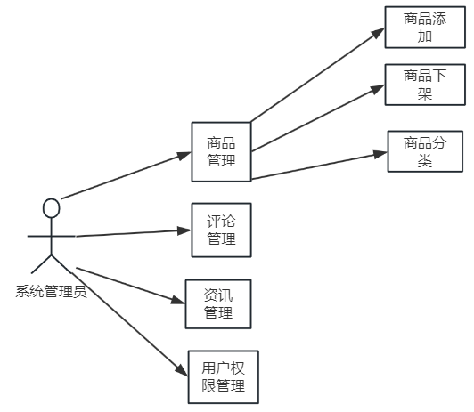

图3-1系统管理员用例图

### **3.1.2前台用户需求分析**

用户登录前台页面后，可以浏览商品信息也可以按商品名称查询商品，点击购物车按钮将对应的商品加入购物车。在购物车里可以进行下单购买，等待发货。用户用例图如下：

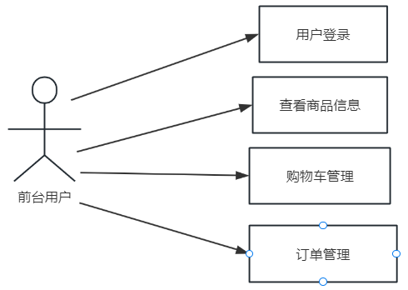

图3-1前台用户用例图

## **3.2系统架构设计**

本系统是基于Spring Boot框架的，采用MVC设计架构。MVC（Model-View-Controller）是一种软件设计模式，用于将应用程序的逻辑分离成三个独立的部分：模型（Model）、视图（View）和控制器（Controller）。每个部分都有自己的责任，通过定义清晰的界限和交互方式，实现了代码的高内聚和低耦合。Spring Boot就是基于MVC架构的，MVC架构是由模型（Model）、视图（View）、控制器（Controller）三个部分组成。

模型层主要作用是负责处理应用程序的数据逻辑，包括数据的存储、操作和处理。在 Java Web 应用中，模型通常代表了数据访问对象（DAO）、业务逻辑对象（DTO）等，负责与数据库交互和处理业务逻辑，这使得我们可以将Java中的类与数据库的表对应起来，让开发人对对数据库表快速的熟悉起来。视图层作用是负责展示数据给用户，并接受用户的输入。在 Spring Boot中，视图通常由 JSP、HTML 等模板文件组成，负责展示页面给用户，以及接受用户的请求。控制层负责处理用户的请求，调用适当的模型来处理请求，并将处理结果传递给视图进行展示。在 Spring Boot中，控制器通常由 Servlet 或者 Spring MVC 中的控制器组件实现，负责接受 HTTP 请求并进行相应的处理。在Spring Boot中MVC架构图如下所示:

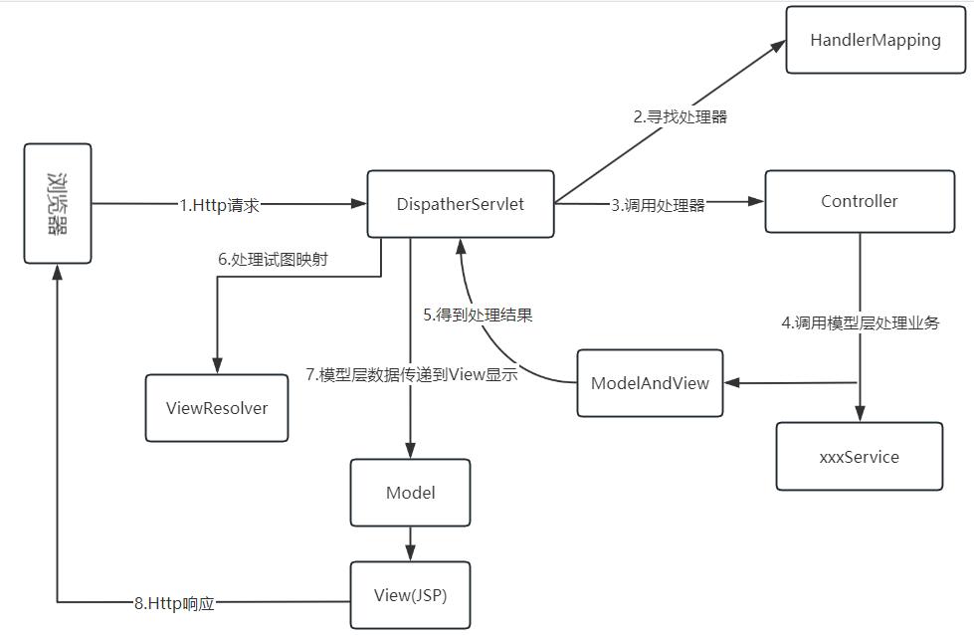

图3-2MVC架构图

## **3.3前台用户登录**

前台用户登录只需要检查用户名与密码是否正确，如果能正确匹配数据库中的数据则登录成功并跳转到首页。用户登录用例图如下：

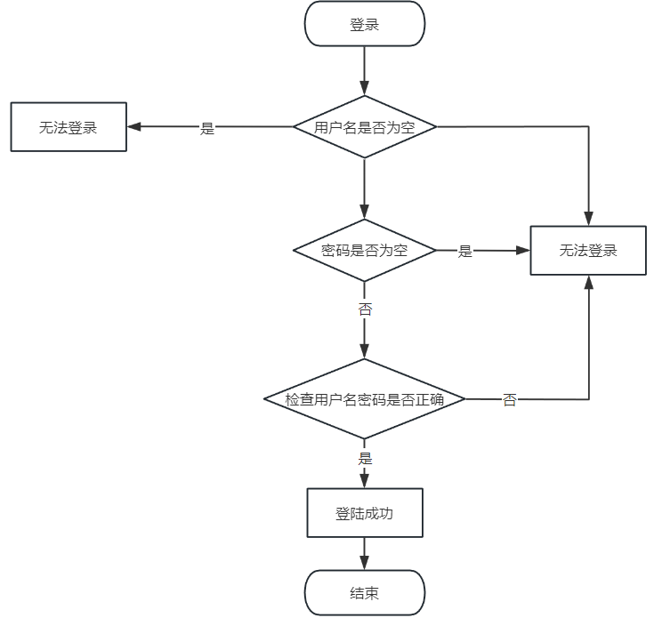

图3-3用户登录图

## **3.4购物车结算模块**

当用户将商品添加到购物车时，本系统会检查当时用户的登录状态，如果是未登录状态则会跳转到登录页面。在添加商品是可以选择商品的的个数以便在支付时确定总金额，用户可以点击下单按钮来支付当前购物车里的商品。购物车结算使用过程如图所示：

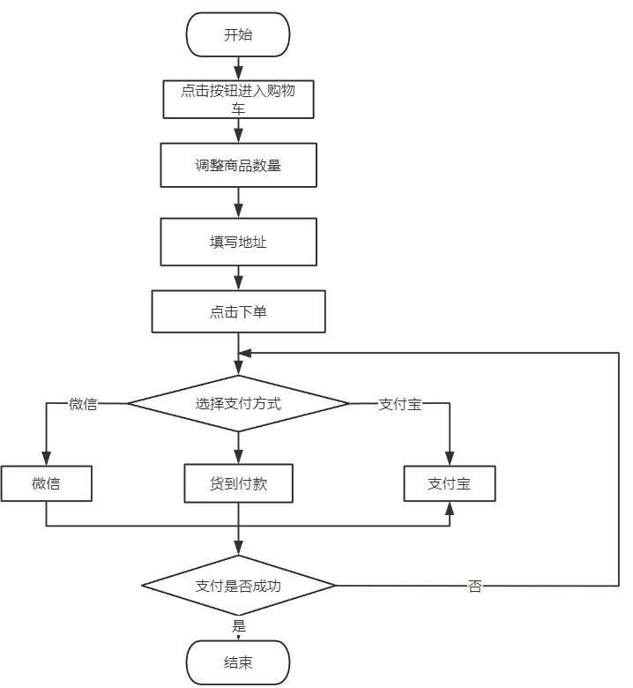

图3-4购物车结算图

## **3.5后台管理模块**

后台管理模块是整个系统的核心，在该模块中使用了Shiro来进行权限控制。不同的用户登录后台管理模块拥有不同的权限。本系统最大的权限用户是超级管理员，超级管理员拥有该系统所有点权限，不仅包括订单管理、商品管理、评论管理、资讯管理，还包括对其它用户的角色管理以及修改其他用户的个人信息的权限。由于超级管理员的权限最大，所以本系统在存储所有用户成员的密码是都是采用MD5加密。

## 3.6数据库表

ER图（Entity-Relationship Diagram）是数据库设计中常用的一种工具，用于描述不同实体之间的关系。ER图提供了数据库模型的直观表示，通过图形符号和连接线清晰地展示了不同实体之间的关系，使得数据库结构更易于理解和沟通。通过绘制实体、属性和关系之间的联系，设计人员可以更好地理解数据之间的关系，从而更好地设计数据库表结构、确定字段和关系等。通过对数据模型的分析，设计人员可以发现潜在的问题和改进空间，从而优化数据库设计。在本系统开发过程中，首先进行了系统需求分析然后就进行了数据库表的构建，并且手绘了这些表的E-R图，这在后面开发当中让开发人员快速熟悉业务逻辑，大大节约了时间成本。本系统根据阿里开发手册规定没有使用外键而是在业务层自觉添加外键，在做权限管理这一功能时，用户、角色、权限这三者的关系是添加了两个表来维护三张表之间的关系。本系统中的E-R图如下图所示：

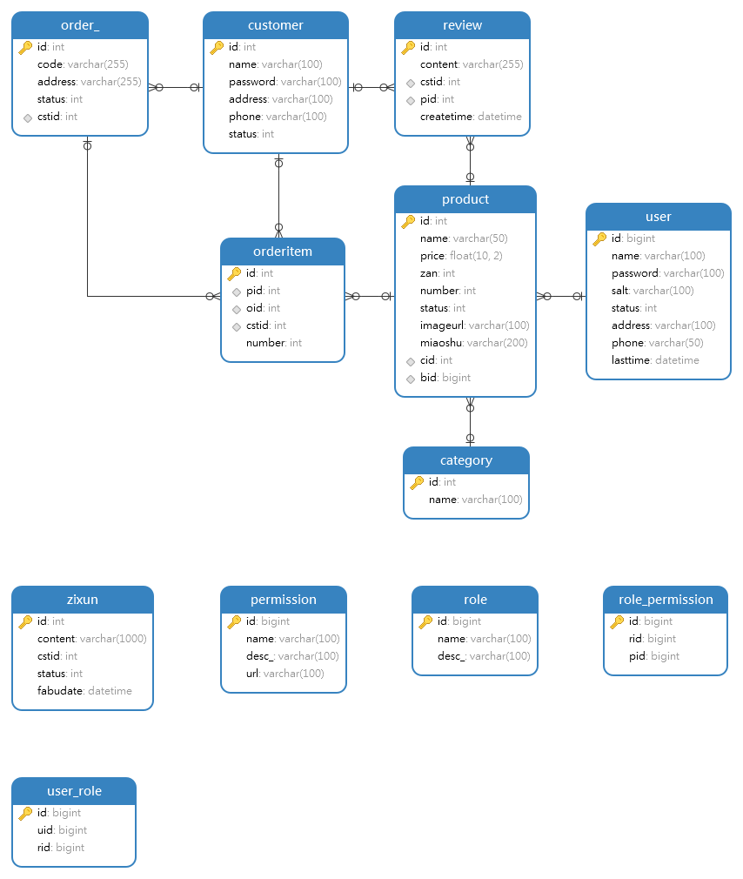

图3-6 E-R图

# 4.系统主要功能实现

Shiro 是一个强大且易于使用的 Java 安全框架，专注于身份验证、授权、加密和会话管理等安全领域。它提供了全面的安全解决方案，可以轻松集成到任何 Java 应用程序中，无论是 Web 应用、移动应用还是独立的 Java 应用。Shiro 的设计理念是简单、直观、易于扩展，因此受到了广泛的欢迎和应用。本系统是集成Shiro来做权限管理，其中主要的功能为认证（Authentication）与授权（Authorization）。

## **4.1全局路径拦截**

本系统中后台页面配置了全局URLPathMatchingFilter.class 来检查用户在浏览器中输入的访问路径，首先会判断登录状态如果未登录测跳转到登录页面，如果已登录会根据路径名称进行相应的权限的查询，如果当前登录的用户没有相应的权限则会统一的跳转到未授权页面。未授权页面如图所示:

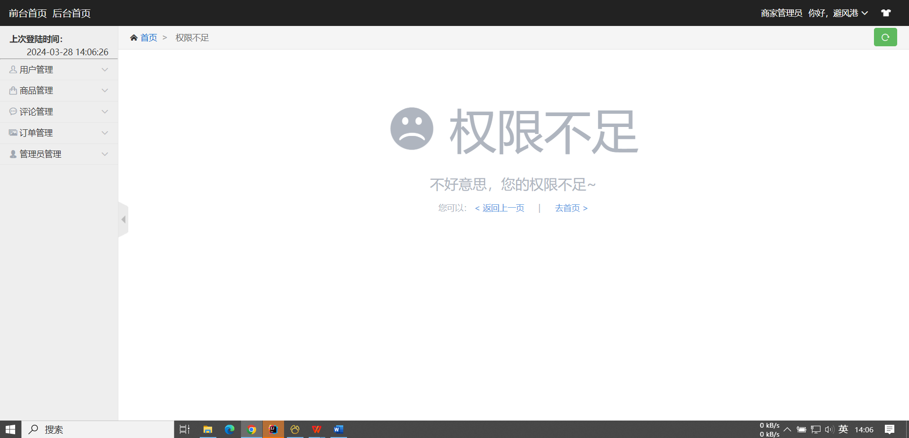

图4-1未授权页面

## 4.2授权与认证

本系统中通过Shiro的SecurityManager来进行授权与认证。在用户注册的时候，将用户的密码经过加盐再散列并把盐和加密过的密码保存到数据库当中。在进行认证的时候，根据primaryPricipal在数据库里查询credential和加密时使用的salt，由SecurityManager来帮助我们认证用户信息。如果认证成功后会进行授权，SecurityManager会根据primaryPricipal在数据中查寻当前用户的权限和角色，能查到相应的权限和角色则添加给当前用户完成授权操作。

## 4.3购物车结算

本系统中有两种下单方式，一种是添加商品到购物车，然后用户从购物车点击下单按钮进行下单操作，另一种是用户直接点击商品图片立即购买直接跳转到下单界面。如下图所示:

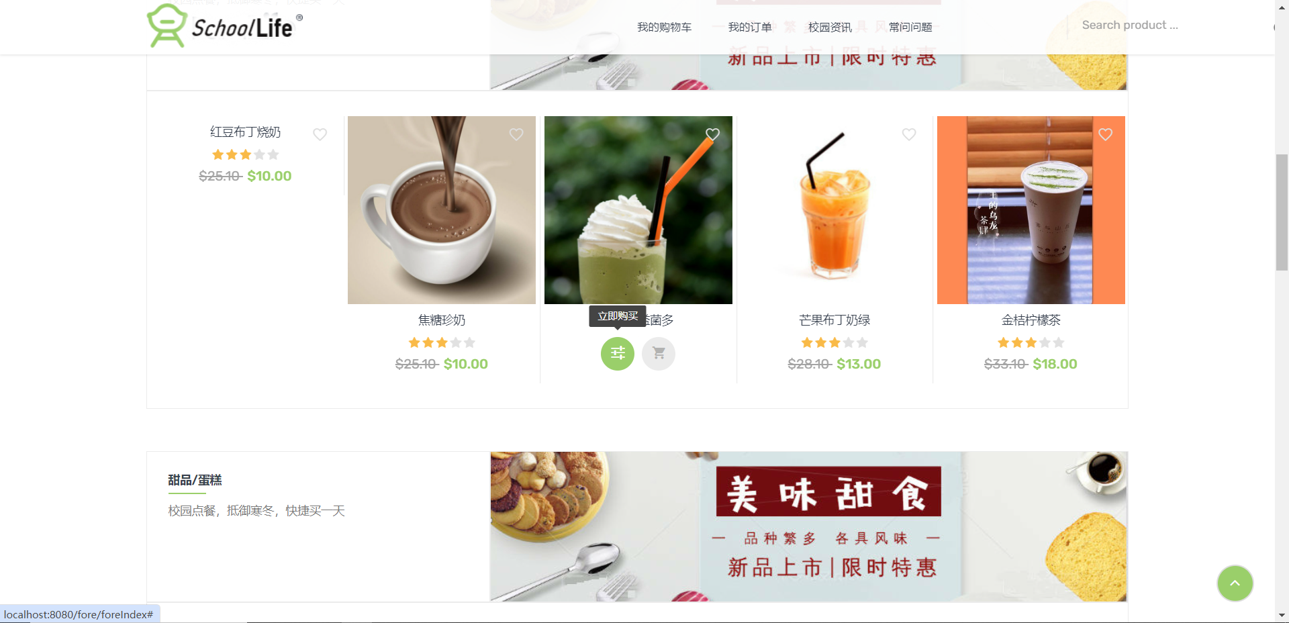

图4-3立即购买图

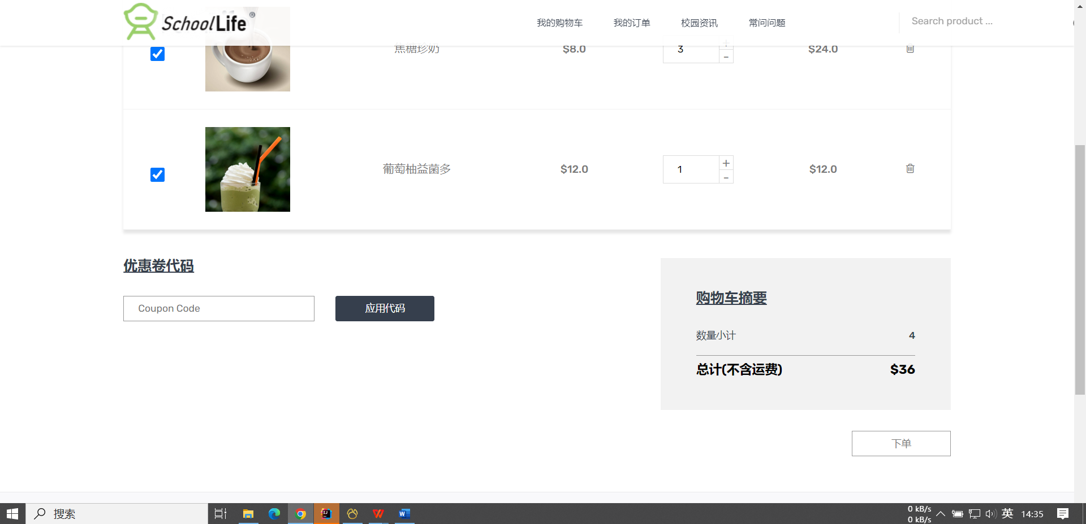

图4-3购物车下单图

## 4.4商品添加以及文件上传

本系统支持将文件上传至Tomcat服务器中，使用Spring Boot中封装好的文件上传功能。并以商品Id作为文件名的前缀，这避免了上传文件重名的麻烦。商品添加如图所示:

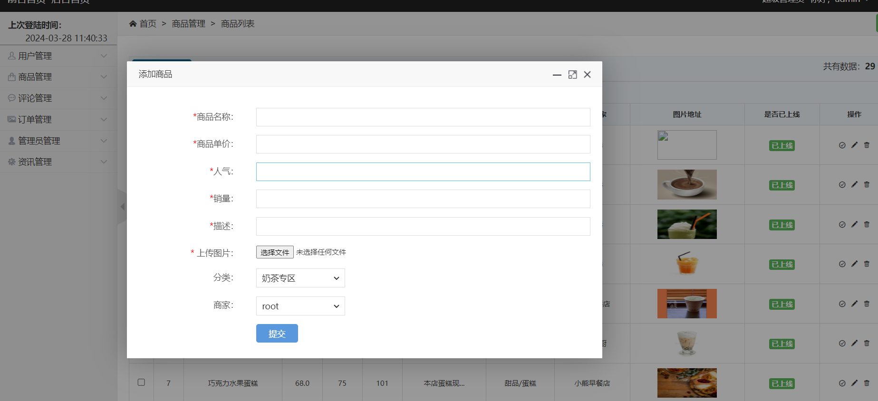

图4-4商品添加图

## 4.5后台用户管理

### **4.5.1管理员管理**

本系统中超级管理员可以管理各个管理员，可以添加管理员赋予相应的角色并初始化其密码，修改管理员信息以及删除管理员。管理员添加如图所示：

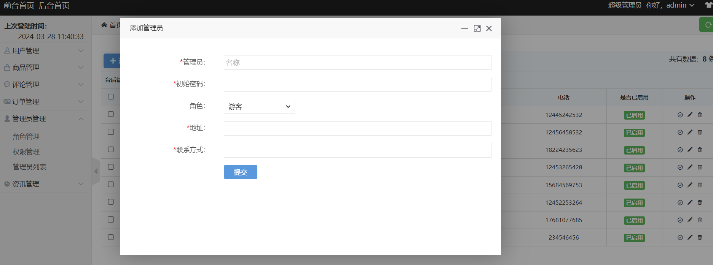

图4-5-1管理员添加

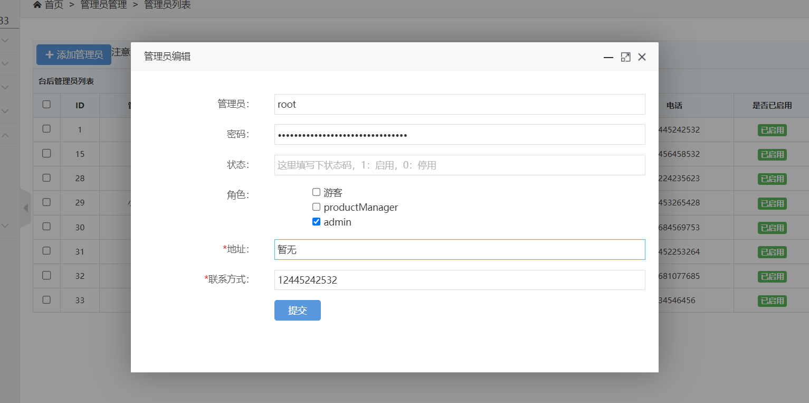

图4-5-1管理员修改图

### **4.5.2角色管理**

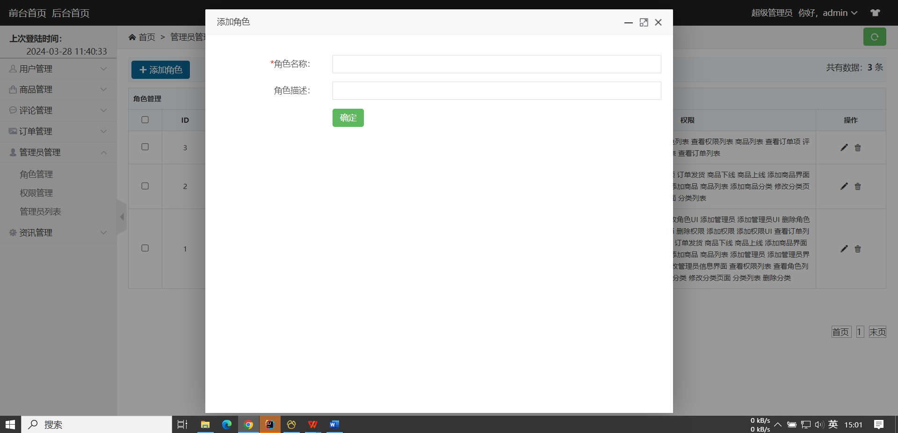

图4-5-2角色添加图

### 4.5.3权限管理

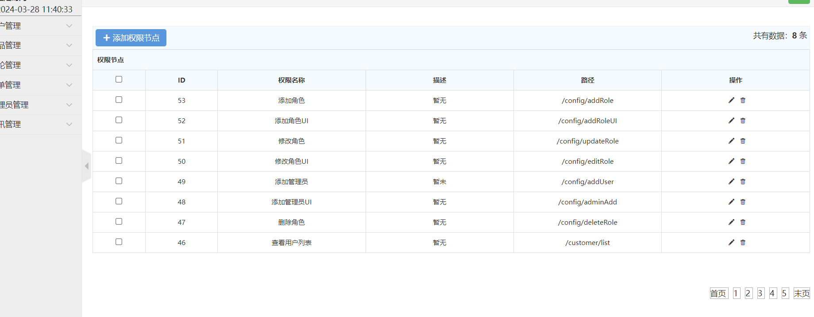

图4-5-3权限管理图

### **4.6订单管理**

当前台用户下单完成以后会自动在后台添加一条订单信息，后台超级管理员可以查看订单详情，已经决定是否发货。

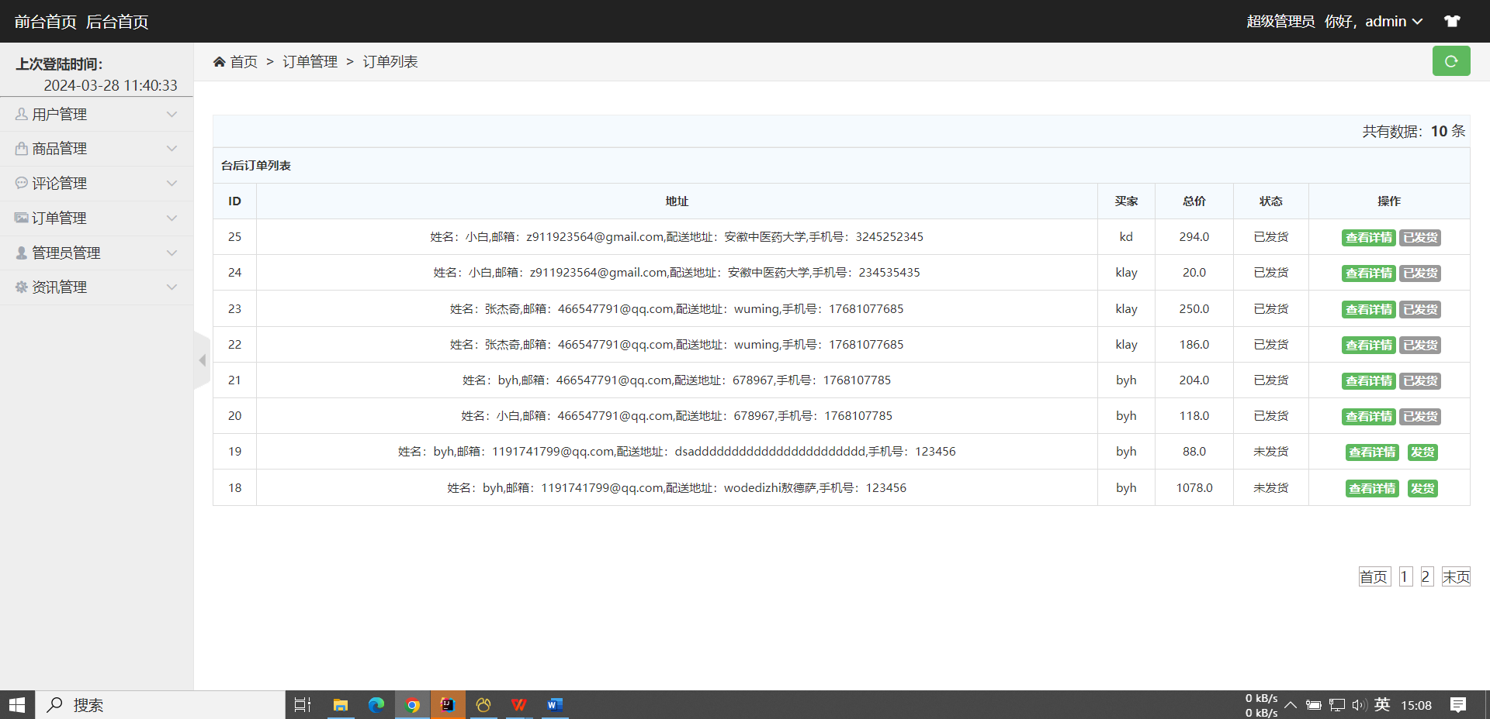

图4-6订单管理图

# 5系统测试

系统各个功能开发完成后进行测试，确保各个功能完善，系统中不存在Bug，系统能够稳定的运行

## 5.1数据库连接测试

使用Navicat进行数据连接的测试。如图所示：

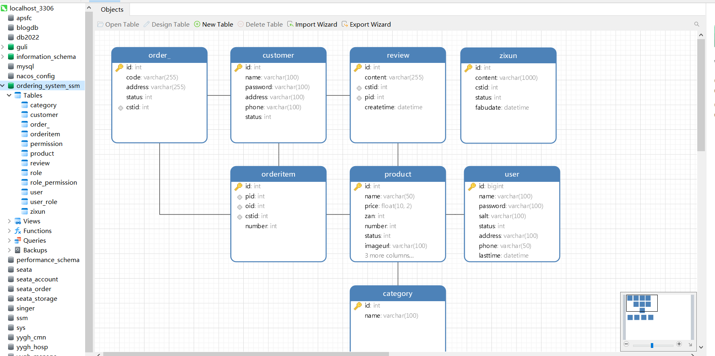

图5-1数据库连接图

## 5.2前台功能测试

前台用户所有功能进行测试，具体测试情况如表5-2功能测试表所示：

表5-2功能测试表

|  |  |  |  |
| --- | --- | --- | --- |
| 用例编号 | 用例名称 | 测试内容 | 测试结果 |
| 1 | 登录测试 | 输入正确账号密码 | 登录成功 |
| 2 | 搜索商品测试 | 在搜索框搜索商品名 | 查找到相应的商品 |
| 3 | 添加购物车测试 | 点击购物车按钮 | 购物车里新增商品 |
| 4 | 删除购物车商品 | 点击删除按钮 | 购物车删除掉商品 |
| 5 | 购物车结算 | 点击下单按钮 | 成功生成订单 |

## 5.3后台功能测试

|  |  |  |  |
| --- | --- | --- | --- |
| 用例编号 | 用例名称 | 测试内容 | 测试结果 |
| 1 | 登录测试 | 输入正确账号密码 | 登录成功 |
| 2 | 权限测试 | 商品管理员账号登录 | 只有商品管理的功能 |
| 3 | 商品新增测试 | 点击新增商品按钮 | 页面多一条商品信息 |
| 4 | 用户新增管理测试 | 点击新增按钮 | 成功添加用户 |
| 5 | 订单管理测试 | 查看订单详情按钮 | 成功获取订单详情 |

后台通过不同用户登录会有不同的权限。如表5-3所示：

表5-3 功能测试表

## 5.4系统安全测试

系统安全性测试的意义在于确保系统能够有效地保护其数据和资源，防止未经授权的访问、攻击或者数据泄露。通过系统安全性测试，可以发现和修复潜在的安全漏洞和弱点，保护用户的隐私权和数据安全。此外，系统安全性测试还有助于防止系统被黑客攻击和恶意入侵，提高系统的稳定性和可靠性，确保系统符合相关法律法规的要求，避免因违规行为而受到处罚或法律诉讼，增强企业的信誉和声誉。综上所述，系统安全性测试是确保系统安全和可靠运行的必要步骤，对于保护用户数据安全、防止系统被攻击、确保系统运行稳定、符合法律法规要求以及保护企业声誉具有重要的意义。系统安全测试如表5-4所示：

表5-4 系统安全表测试

|  |  |  |  |  |  |  |
| --- | --- | --- | --- | --- | --- | --- |
| 测试内容 | 管理员/用户身份验证 | 漏洞检测 | 数据机密性 | 数据完整性 | 数据独立性 | 数据备份和恢复能力 |
| 测试结果 | Yes | Yes | Yes | Yes | Yes | Yes |

# 参考文献

# 

# 致 谢

作者：

2024年6月1日

附录1 综述

综述题目

摘要

**关键词**：关键词1；关键词2；关键词3；关键词4；关键词5；关键词6；关键词7；关键词8

ABSTRACT

**Key words**: Key word1;　Key word2;　Key word3;　Key word4;　Key word5;　Key word6;　Key word7;　Key word8

**1一级标题**

**2 一级标题**

**2.1二级标题**

**3 一级标题**

# 委任为参考文献

1. 王海粟.浅议会计信息披露模式[J].财政研究，2004,21(1): 56-58.
2. Heider, E.R.& D.C.Oliver. The structure of color space in naming and memory of two languages [J]. Foreign Language Teaching and Research, 1999, (3): 62-67.

葛家澍，林志军.现代西方财务会计理论[M].厦门：厦门大学出版社，2001: 42.

1. Gill, R. Mastering English Literature [M]. London: Macmillan, 1985: 42-45.
2. 李大伦.经济全球化的重要性[N]. 光明日报，1998-12-27(3).
3. French, W. Between Silences: A Voice from China[N]. Atlantic Weekly, 1987-8-15(33).
4. 伍蠡甫.西方文论选[C]. 上海：上海译文出版社，1979: 12-17.
5. Spivak,G. “Can the Subaltern Speak?”[A]. In C.Nelson & L. Grossberg(eds.). Victory in Limbo: Imigism [C]. Urbana: University of Illinois Press, 1988, 271-313.
6. 张筑生.微分半动力系统的不变集[D].北京：北京大学数学系数学研究所, 1983: 1-7.
7. 冯西桥.核反应堆压力管道与压力容器的LBB分析[R].北京：清华大学核能技术设计研究院, 1997: 9-10.
8. 中华人民共和国科学技术委员会.科学技术期刊管理办法[Z].1991-06-05

# 附录2 主要代码

# 附录2 其他相关材料

# 附录3 查重报告

